TRƯỜNG ĐẠI HỌC THÀNH ĐÔ

**KHOA CÔNG NGHỆ THÔNG TIN**



**BÁO CÁO BÀI TẬP KẾT THÚC MÔN**

**Website Bán Quần Áo**

**Sinh viên: 2100535 Mã SV: 2100535**

**Lớp: D101Ak13 Ngành: CNTT**

**Khóa: 13**

**Môn học: Công nghệ .NET**

**Giảng viên giảng dạy: ThS. Vũ Hoàng Anh**

**Phiếu chấm diểm**

|  |  |  |  |
| --- | --- | --- | --- |
| **TT** | **Nội dung** | **Đánh giá** | **Điểm** |
| 1 | Tạo được project, sử dụng đầy đủ các framework theo yêu cầu bài toán, code đầy đủ các chức năng |  |  |
| 2 | Giao diện, code đúng chuẩn:  - Giao diện;  - Comment;  - Cấu trúc dự án;  - Sử dụng hướng đối tượng;  - Sử dụng LINQ;  - Sử dụng Javascript… |  |  |
| 3 | Tối ưu thuật toán, dùng lại hàm… |  |  |
| 4 | Trình bày:  - Chuẩn bị bài thuyết trình  - Nội dung bài thuyết trình  - Phong cách trình bày |  |  |
| 5 | Trả lời câu hỏi: |  |  |
|  | **Tổng điểm** |  |  |
|  |  | **Giảng viên**  **Vũ Hoàng Anh** | |
|  |  |  | |

**Mục lục**

# I Phân tích, thiết kế hệ thống 4

## 1.1. Đặc tả yêu cầu bài toán 4

## 1.2. Phân tích, thiết kế 5

# II. Chương trình đã xây dựng 14

## 2.1. Đăng nhập 14

## 2.2. Đăng ký 15

## 2.3. Quên mật khẩu 16

## 2.4. Quản lý Categories(Danh Mục) 18

## 2.5. Danh mục Products(Sản Phẩm) 21

## 2.6. Danh mục Suppliers(Nhà cung cấp) 26

## 2.7. Danh mục CustomerInfoes(Thông tin khách hàng) 30

# 2.8. Danh mục SlideShow(Trình chiếu) 34

# 2.9. Danh mục Orders(Đơn đặt hàng) 37

## 2.10. Danh mục Payments(Phương thức thanh toán) 42

## 2.11. Danh mục OrderDetails(Chi tiết đặt hàng) 46

**2.12. Danh mục Shippers(Người giao hàng) 49**

## 2.13. Danh mục Users(Tải khoản người dùng) 53

# I. Phân tích, thiết kế hệ thống

## 1.1. Đặc tả yêu cầu bài toán

**Mô tả bài toán**

Mô tả Bài toán Quản lý Bán Quần Áo:

Trong ngành công nghiệp thời trang và bán lẻ quần áo, việc quản lý bán hàng không chỉ đơn giản là giao dịch mua bán mặt hàng. Điều này còn bao gồm việc quản lý hàng tồn kho, theo dõi xu hướng thị trường, quản lý thông tin sản phẩm, và cung cấp dịch vụ tốt nhất cho khách hàng. Một hệ thống quản lý bán hàng cho cửa hàng quần áo có thể bao gồm các yếu tố sau:

Quản trị viên:

Quản lý Sản phẩm:

Quản lý Danh Mục:

Quản lý Nhà cung cấp

Thông tin khách hàng

Đơn Đặt Hàng

Thanh toán

Chi tiết đặt hàng

Người giao hàng

Và tại khoản người dùng

**Bài toán trong thực tế**

Bài toán Quản lý Bán Quần Áo trong thực tế là việc tối ưu hóa quy trình bán hàng và quản lý các hoạt động liên quan đến việc mua bán quần áo trong cửa hàng thời trang. Nó bao gồm nhiều khía cạnh:

Quản lý Sản phẩm và Danh Mục:

Sản phẩm: Theo dõi thông tin chi tiết về từng mặt hàng, bao gồm thông tin về kích cỡ, màu sắc, giá cả, nguồn gốc, xuất xứ.

Danh mục: Tổ chức sản phẩm thành các danh mục, phân loại để dễ dàng tìm kiếm và hiển thị cho khách hàng.

Quản lý Nhà cung cấp:

Theo dõi thông tin về các nhà cung cấp quần áo, hợp đồng, giá cả, chất lượng sản phẩm để đảm bảo nguồn cung ổn định.

Thông tin Khách hàng:

Thu thập và quản lý thông tin cá nhân, sở thích, lịch sử mua hàng để cung cấp dịch vụ cá nhân hóa tốt hơn.

Đơn Đặt Hàng và Chi tiết Đặt hàng:

Quản lý quá trình đặt hàng từ khách hàng, theo dõi trạng thái đơn hàng, thông tin vận chuyển và giao hàng.

Thanh toán:

Quản lý phương thức thanh toán, theo dõi giao dịch và xử lý thanh toán từ khách hàng.

Người Giao hàng:

Quản lý thông tin về người giao hàng, lịch trình giao nhận hàng hóa đến khách hàng.

Quản trị viên và Quản lý người dùng:

Cấp quyền và kiểm soát quyền truy cập của quản trị viên và người dùng trong hệ thống để đảm bảo an ninh thông tin.

## 1.2. Phân tích, thiết kế

### 1.2.1. Sơ đồ chức năng mức đỉnh

Vẽ sơ đồ chèn vào đây

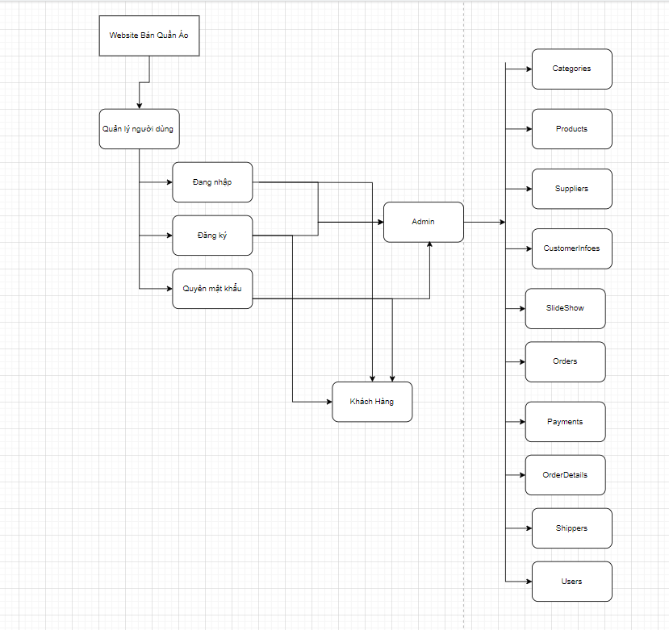

### 1.2.2. Sơ đồ các chức năng

#### 1.2.2.1. Đăng nhập

Vẽ sơ đồ chèn vào đây

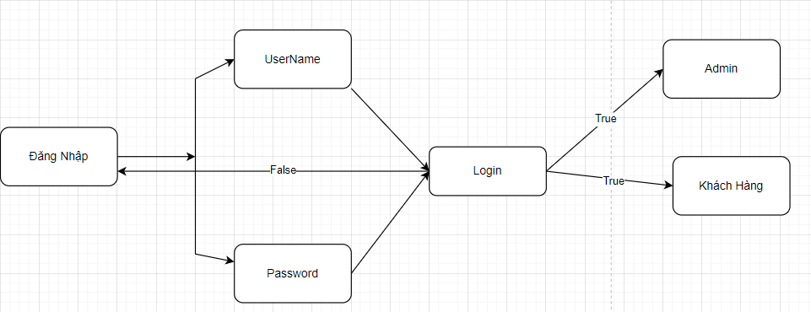

#### 1.2.2.2. Đăng ký

Vẽ sơ đồ chèn vào đây

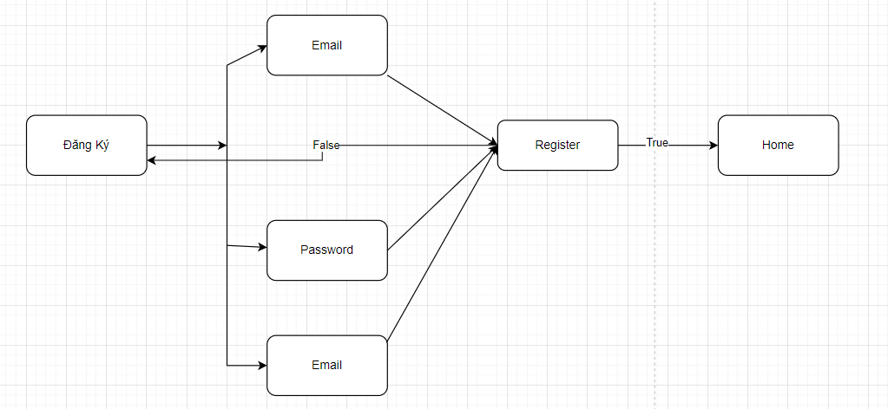

#### 1.2.2.3. Quên mật khẩu

Vẽ sơ đồ chèn vào đây

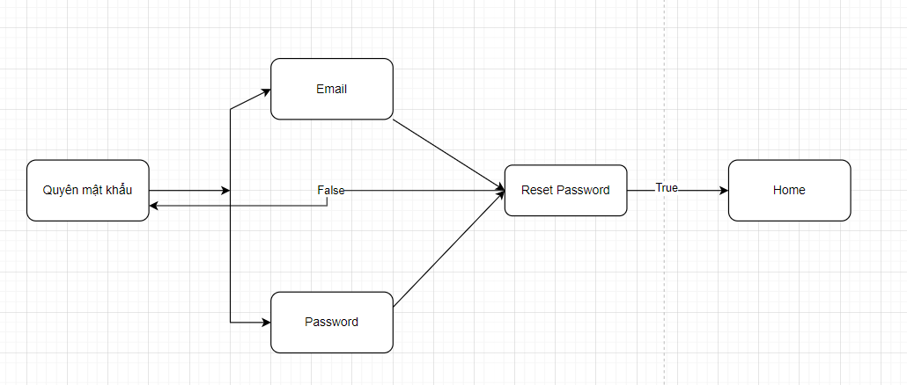

#### 1.2.2.4. Quản lý Categories

Vẽ sơ đồ chèn vào đây

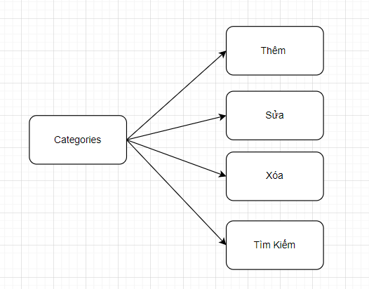

#### 1.2.2.6. Danh mục Products

Vẽ sơ đồ chèn vào đây

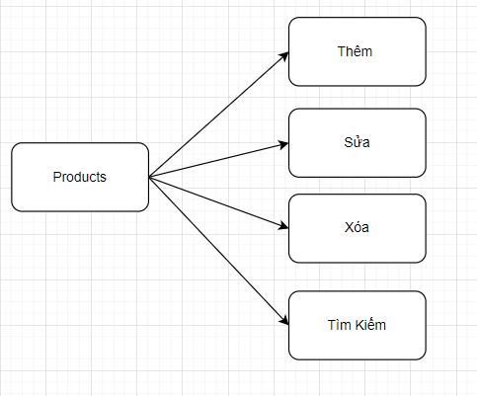

#### 1.2.2.7. Danh mục Suppliers

Vẽ sơ đồ chèn vào đây

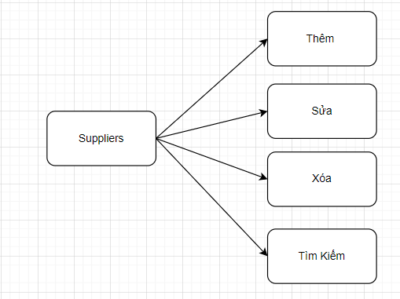

#### 1.2.2.8. Danh mục CustomerInfoes

Vẽ sơ đồ chèn vào đây

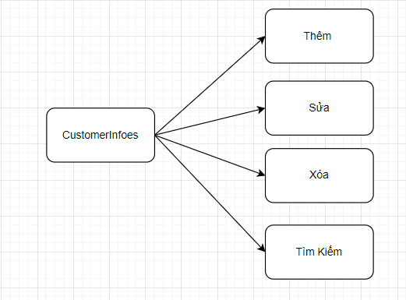

#### 1.2.2.9. Danh mục SlideShow

Vẽ sơ đồ chèn vào đây

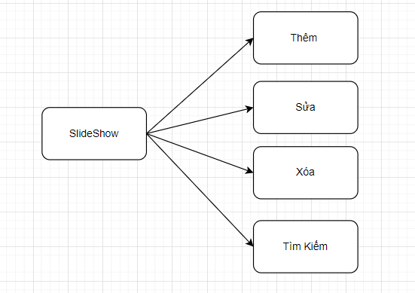

#### 1.2.2.10. Danh mục Orders

Vẽ sơ đồ chèn vào đây

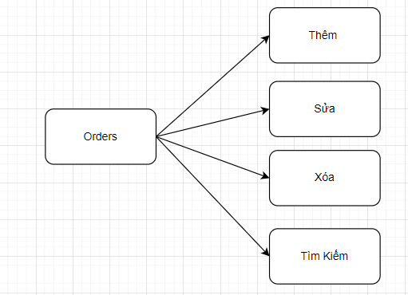

#### 1.2.2.11. Danh mục Payments

Vẽ sơ đồ chèn vào đây

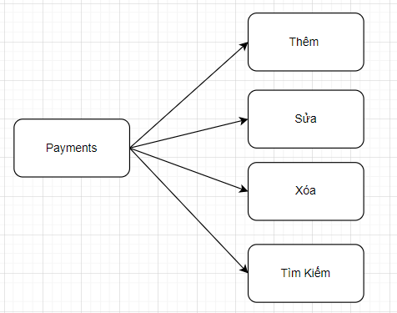

#### 1.2.2.12. Danh mục OrderDetails

Vẽ sơ đồ chèn vào đây

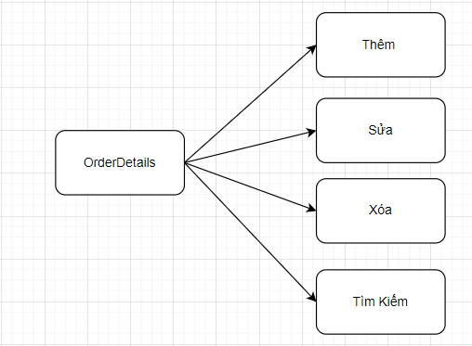

#### 1.2.2.13. Danh mục Shippers

Vẽ sơ đồ chèn vào đây

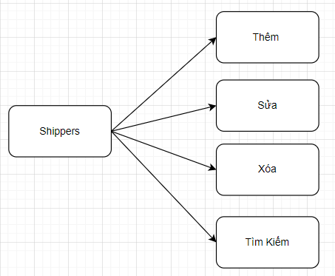

#### 1.2.2.5. Danh mục Users

Vẽ sơ đồ chèn vào đây

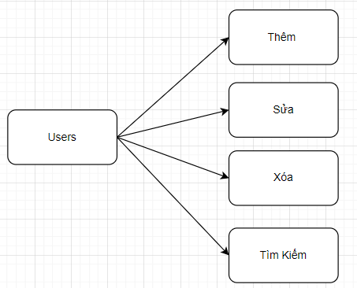

# II. Chương trình đã xây dựng

*(Mỗi phần cần có thông tin code của chương trình, ảnh chụp kết quả thực hiện các chức năng)*

## 2.1. Đăng nhập

**Code class**

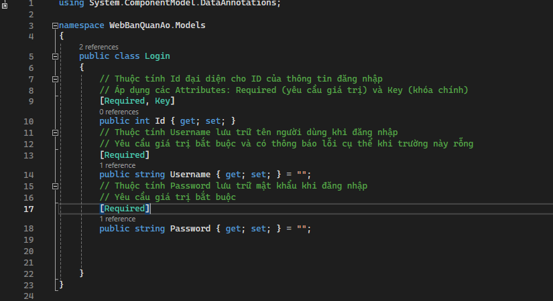

**Giao diện**

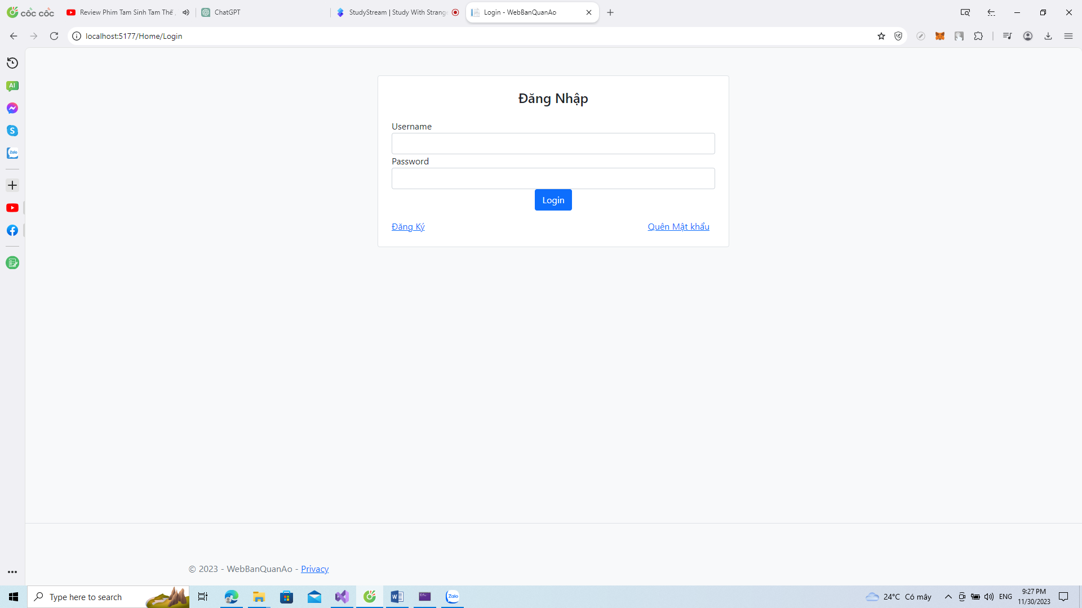

**Code hàm đăng nhập**

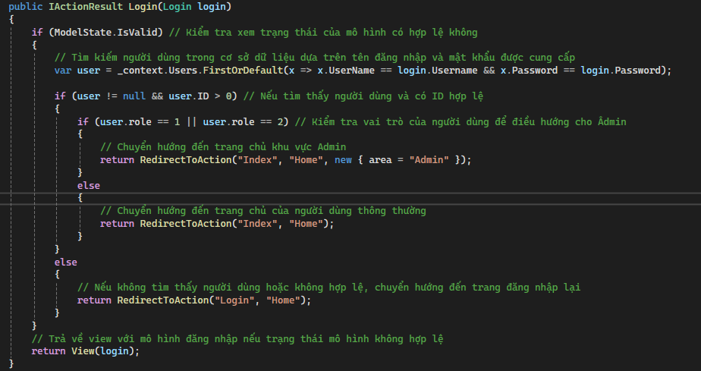

## 2.2. Đăng ký

**Code class**

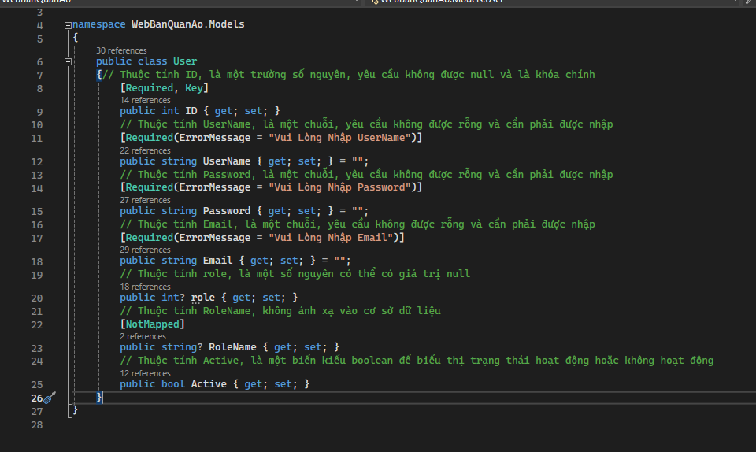

**Giao diện**

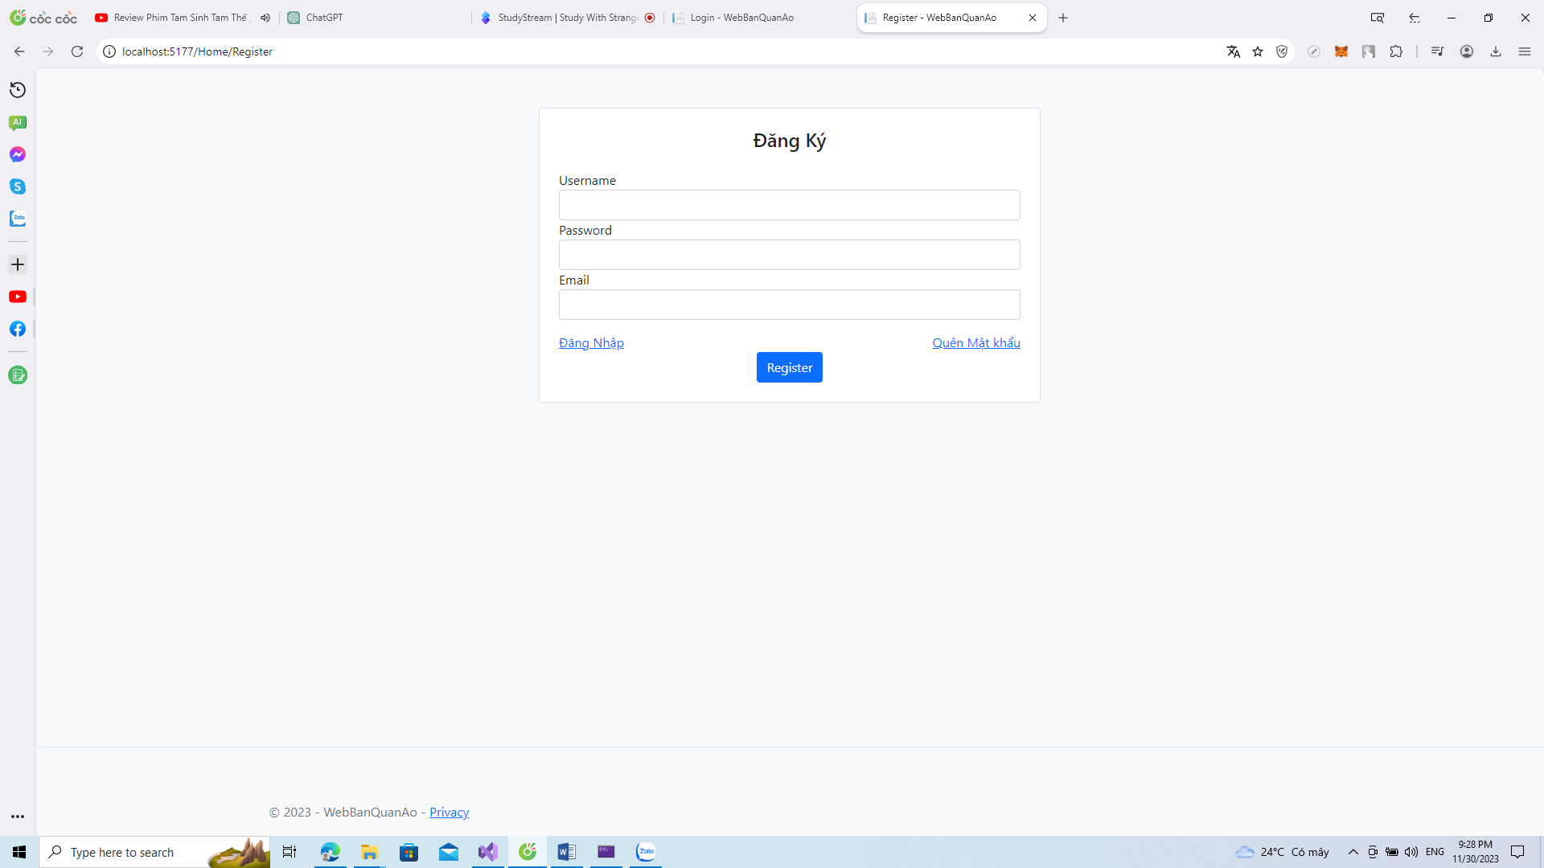

**Code hàm đăng ký**

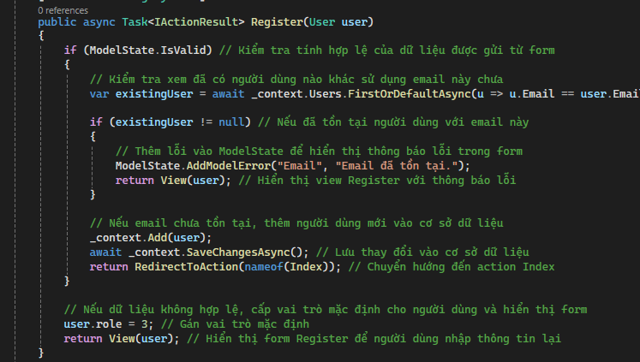

## 2.3. Quên mật khẩu

**Code class**

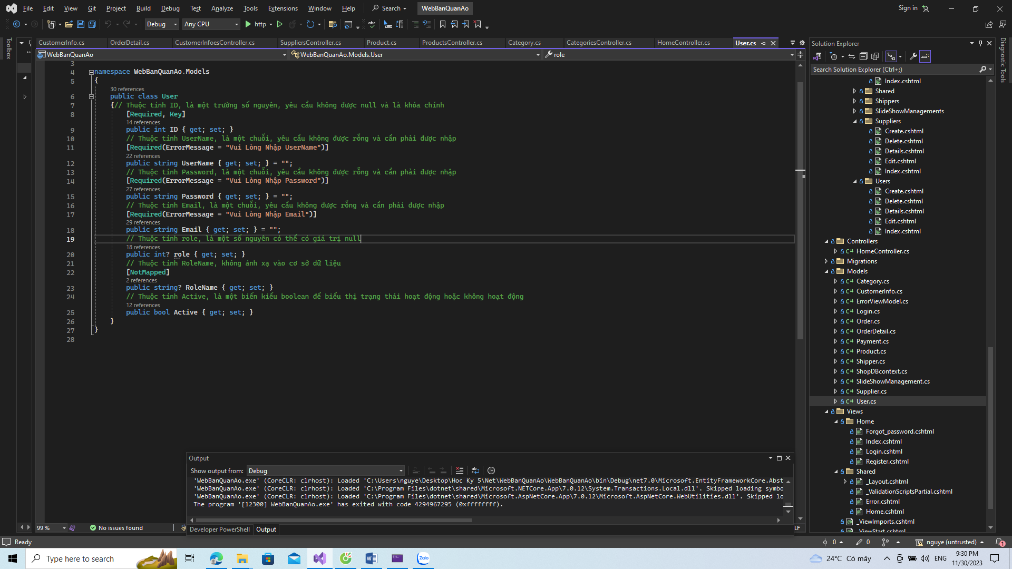

**Giao diện**

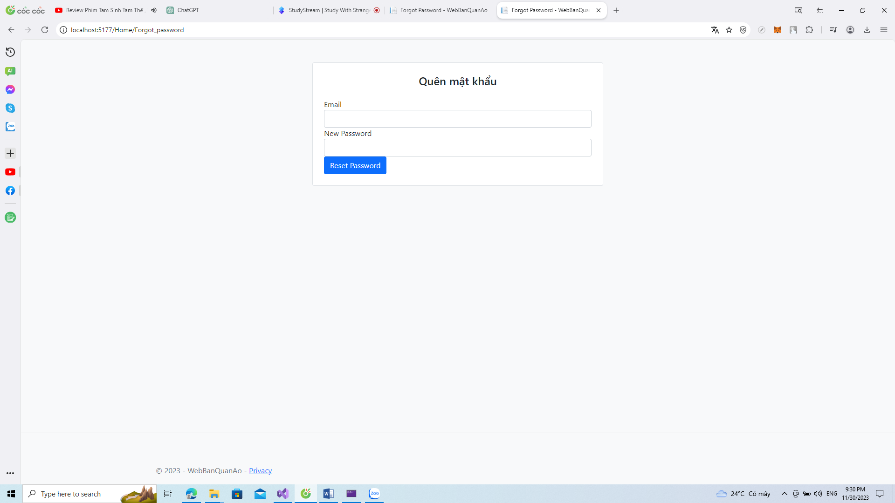

**Code hàm Quên mật khẩu**

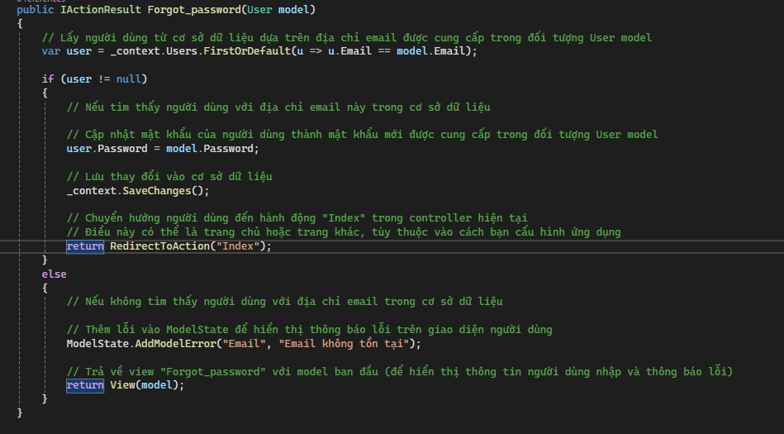

## 2.4. Quản lý Categories(Danh Mục)

**Code class**

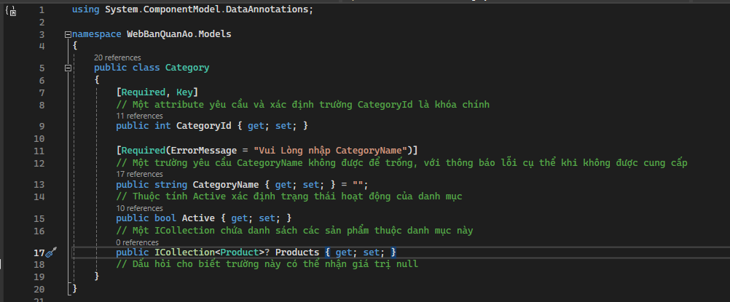

**Giao diện**

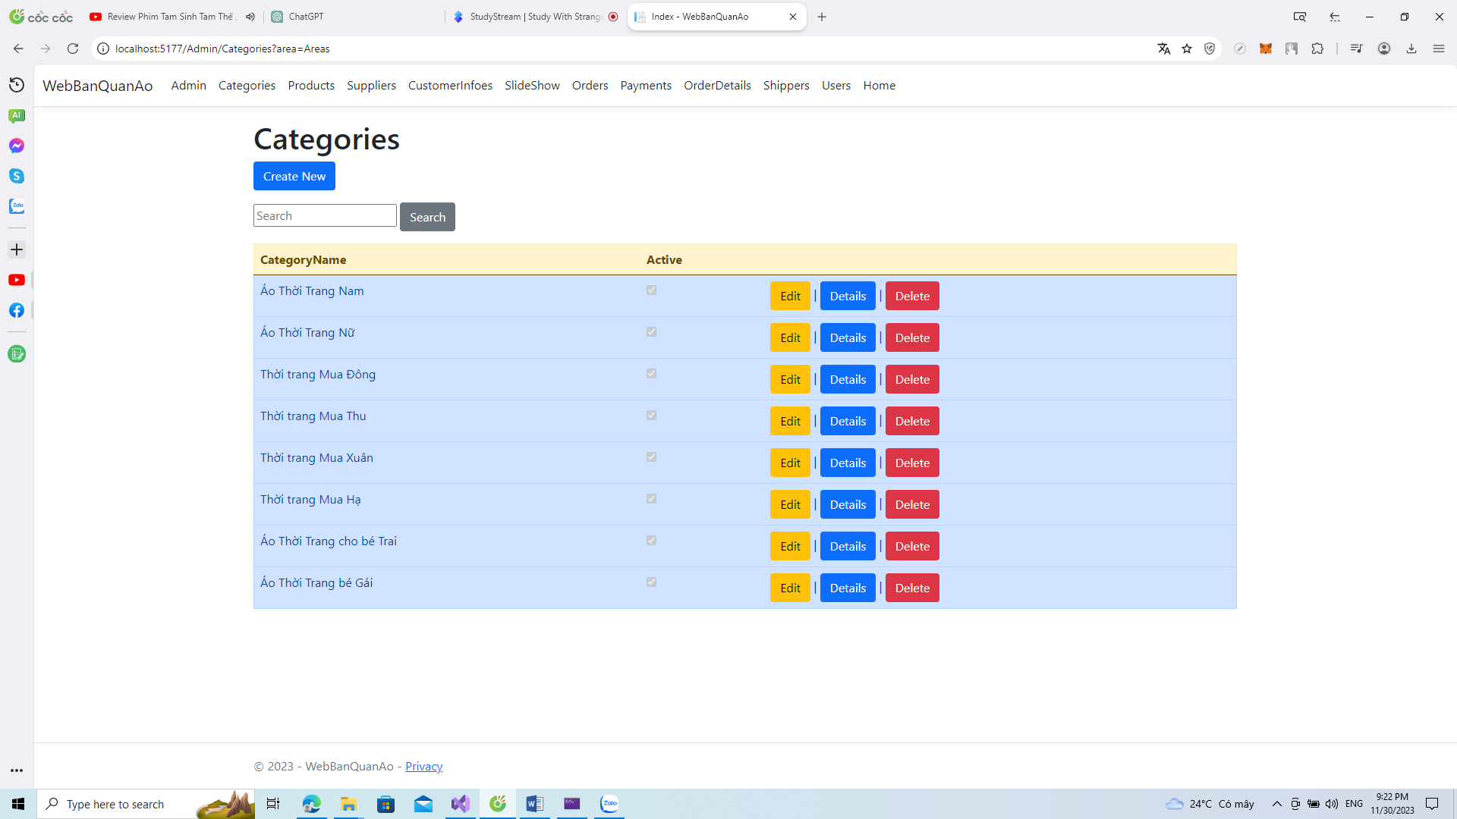

**Code hàm Thêm**

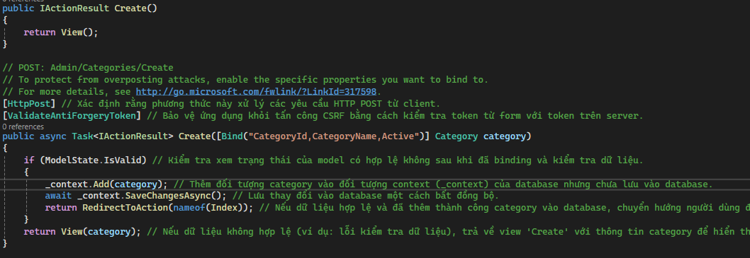

**Code hàm Sửa**

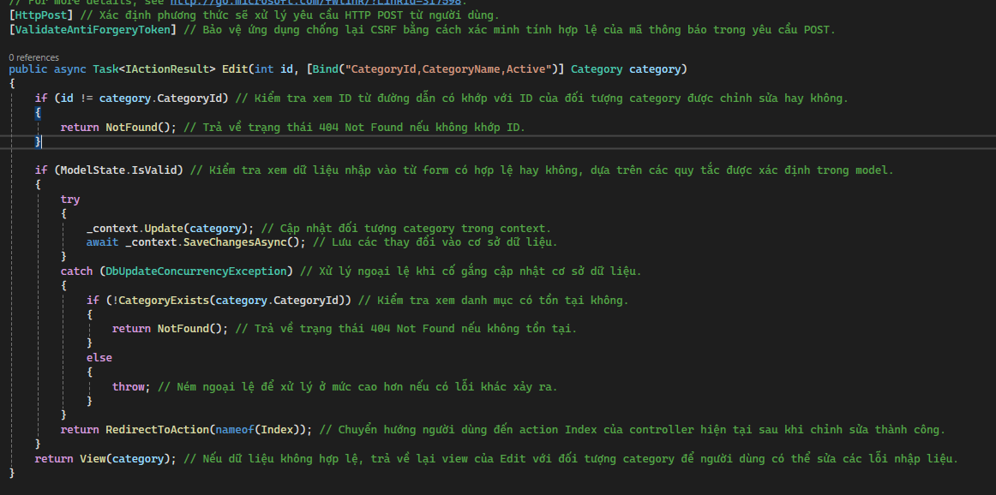

**Code hàm Xóa**

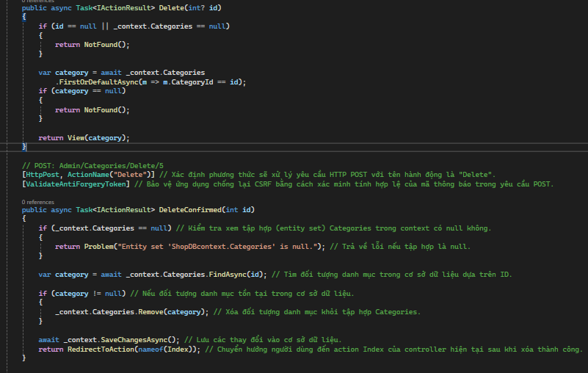

**Code hàm Tìm Kiếm**

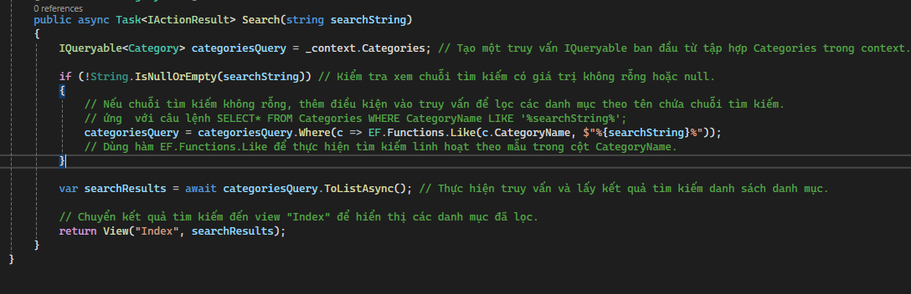

## 2.5. Danh mục Products(Sản Phẩm)

**Code class**

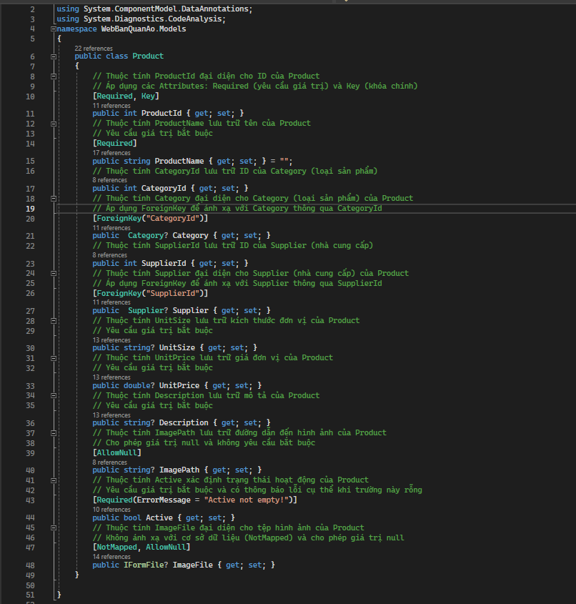

**Giao diện**

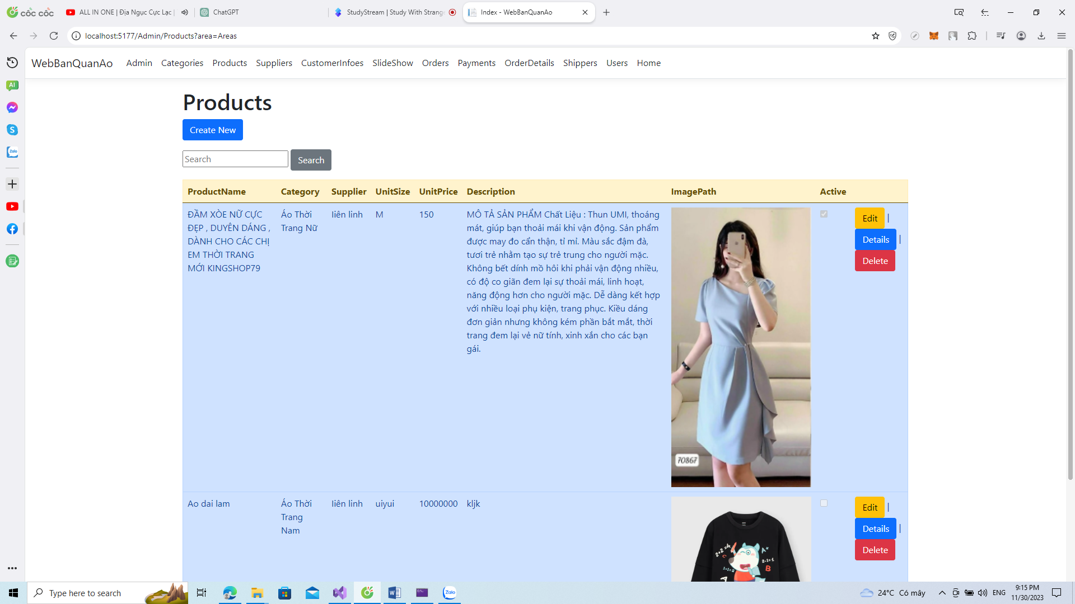

**Code hàm Thêm**

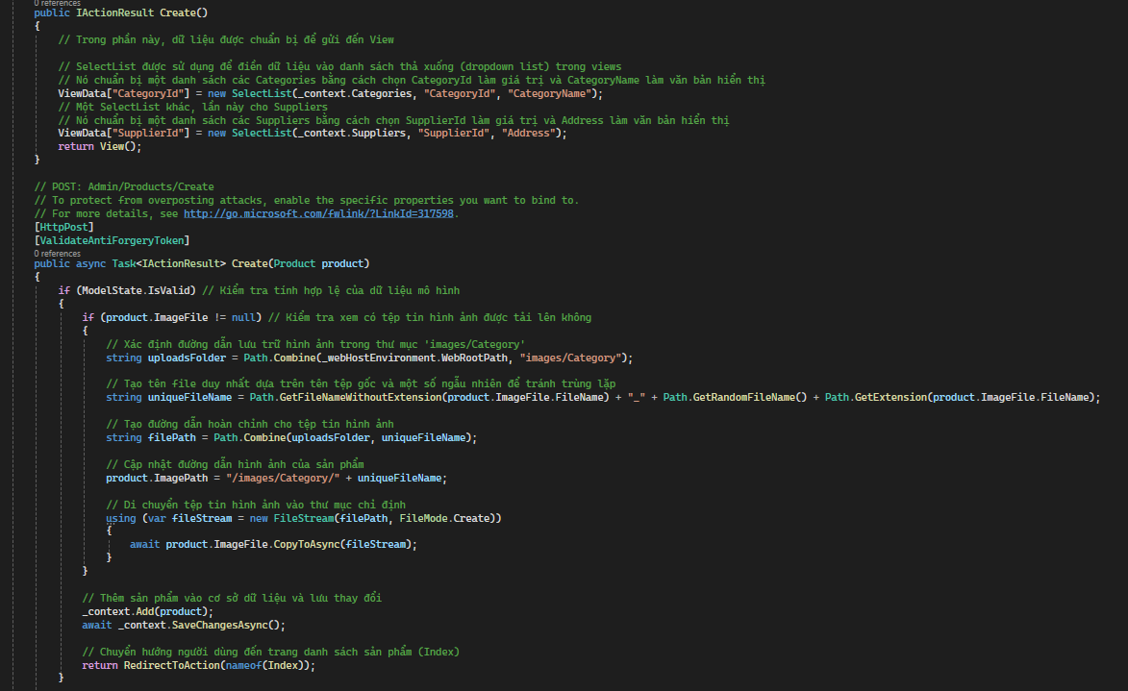

**Code hàm Sửa**

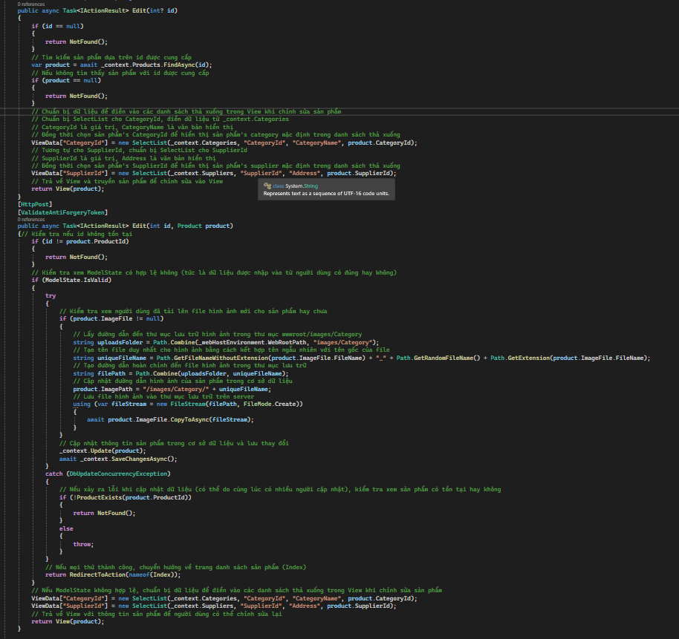

**Code hàm Xóa**

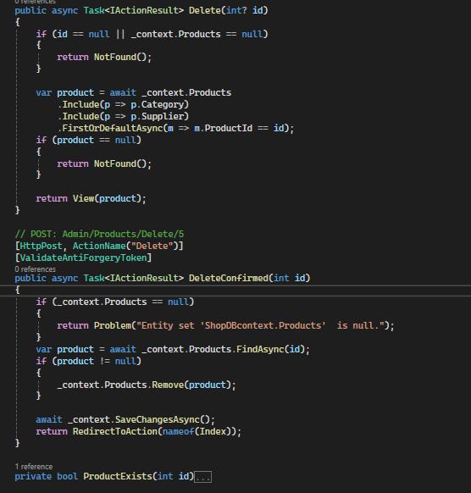

**Code hàm Tìm Kiếm**

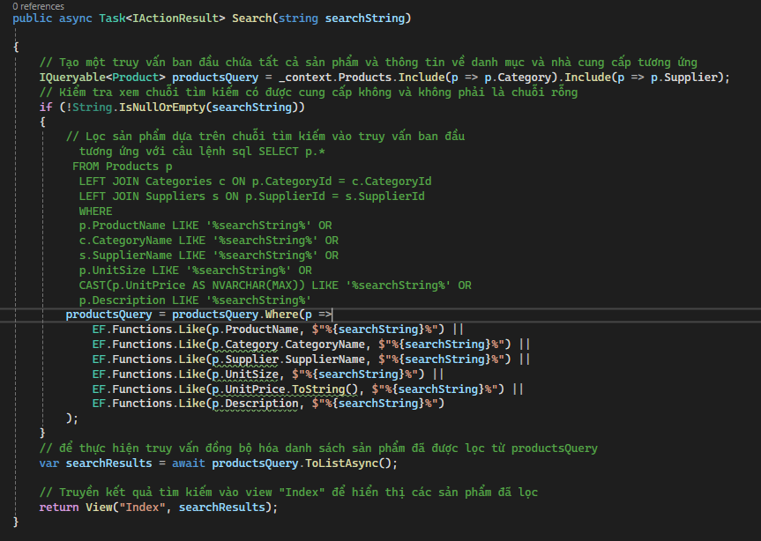

## 2.6. Danh mục Suppliers(Nhà cung cấp)

**Code class**

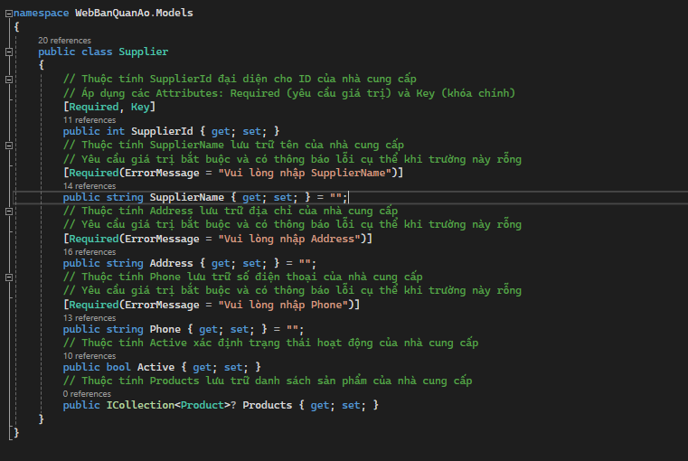

**Giao diện**

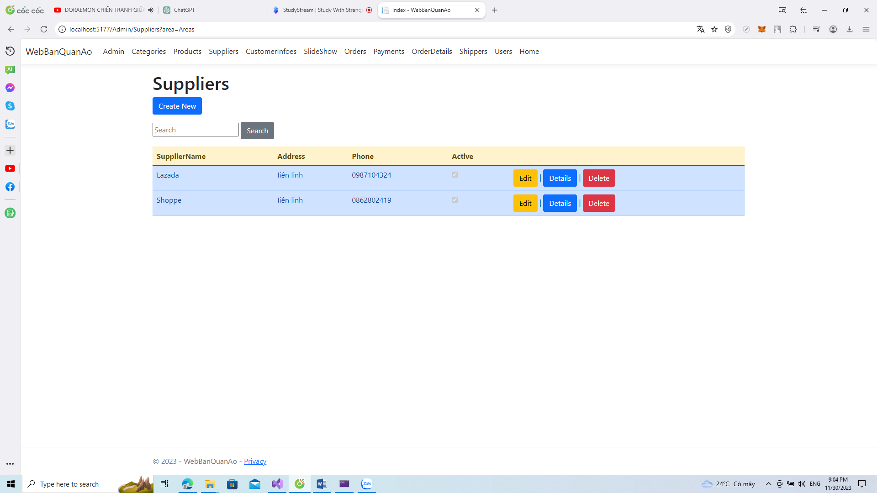

**Code hàm Thêm**

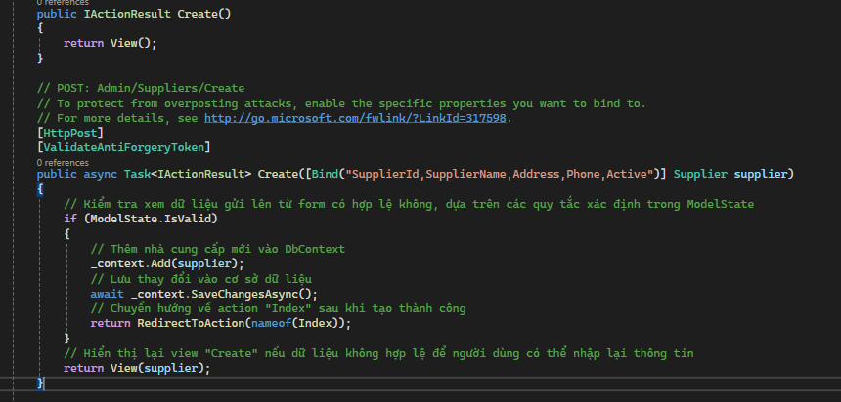

**Code hàm Sửa**

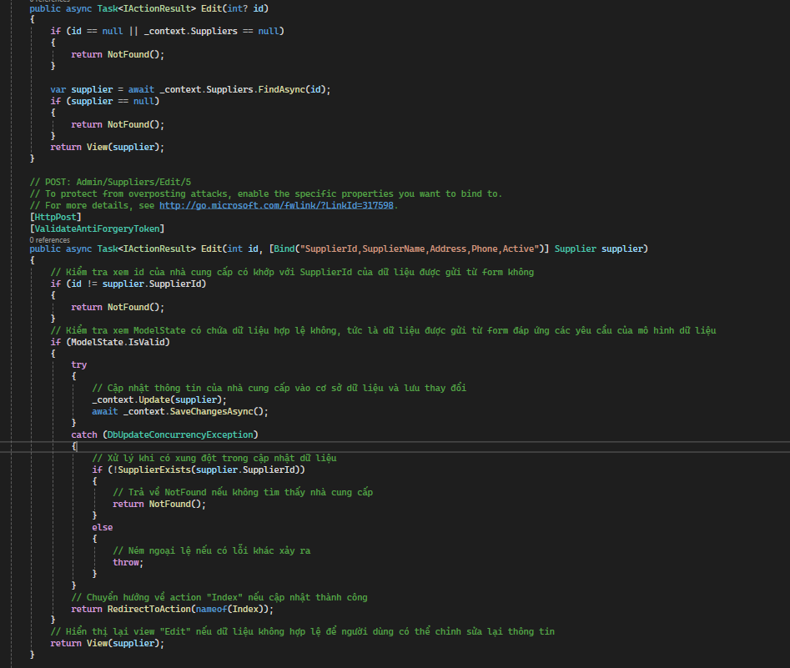

**Code hàm Xóa**

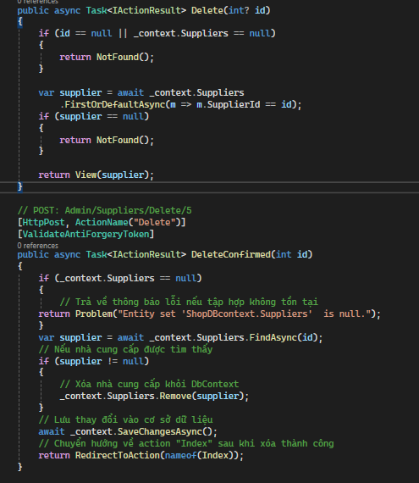

**Code hàm Tìm Kiếm**

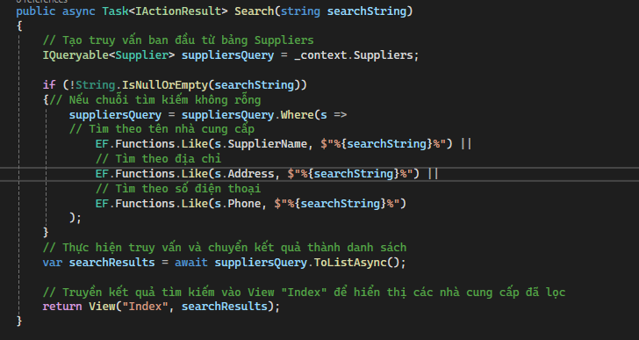

## 2.7. Danh mục CustomerInfoes(Thông tin khách hàng)

**Code class**

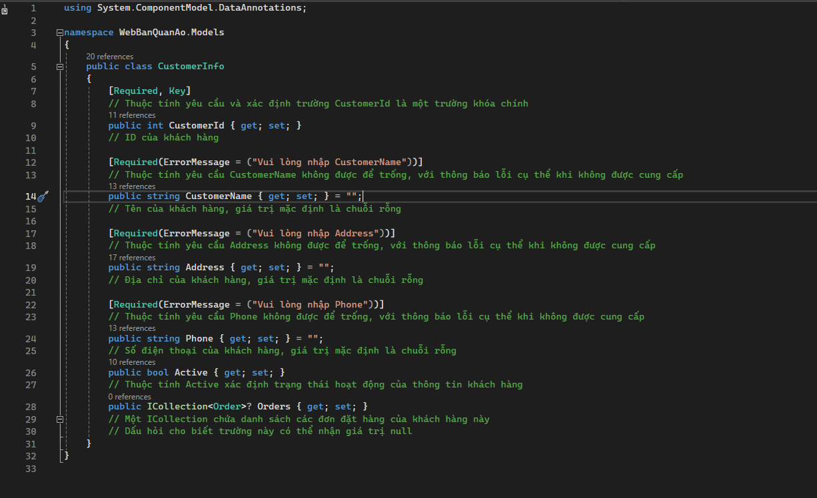

**Giao diện**

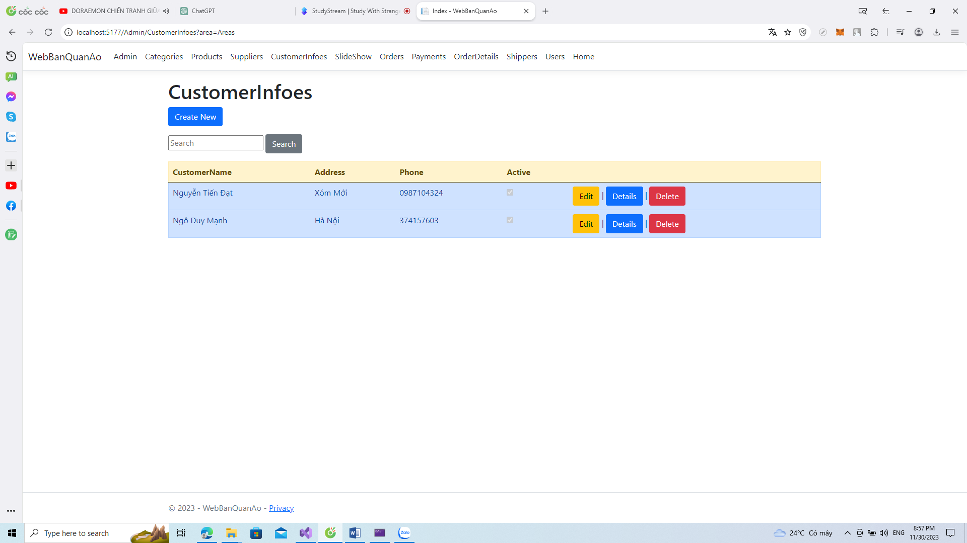

**Code hàm Thêm**

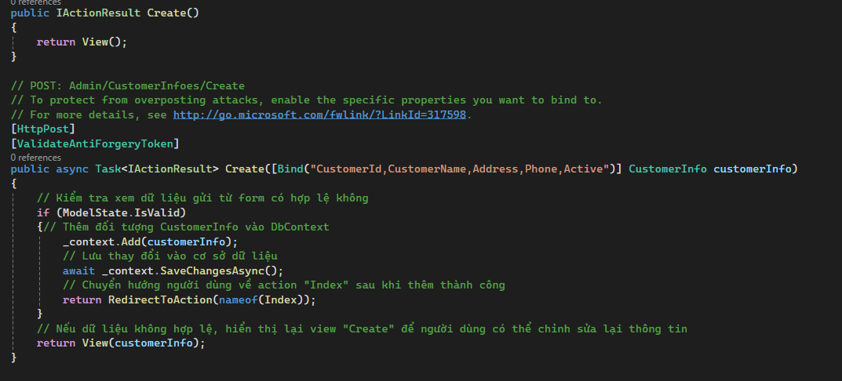

**Code hàm Sửa**

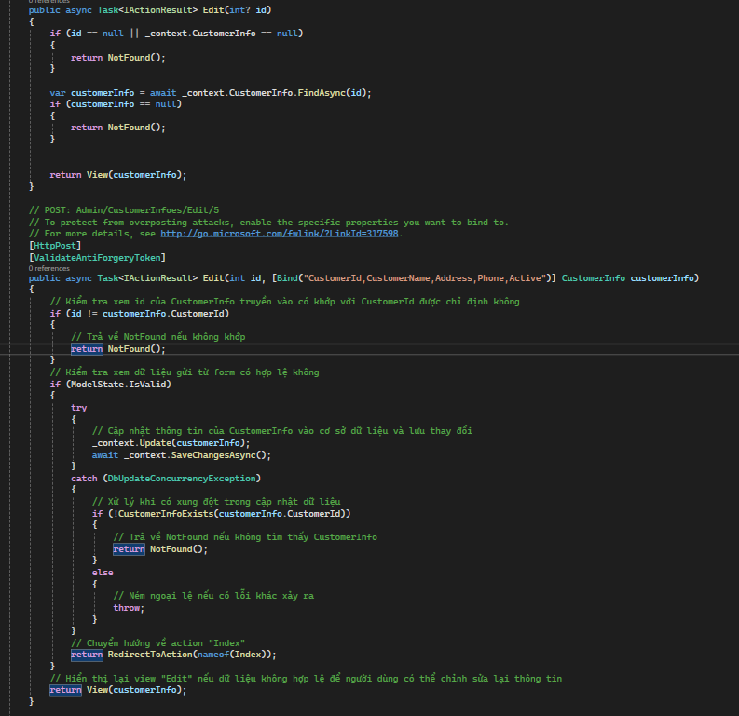

**Code hàm Xóa**

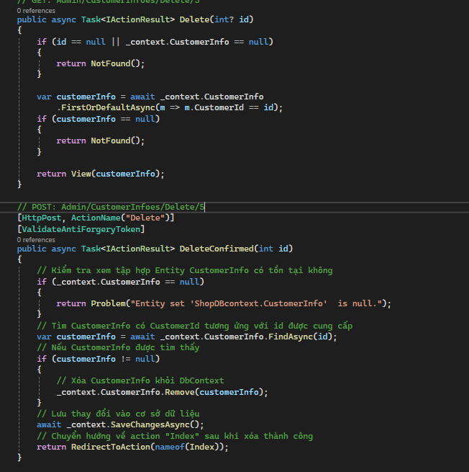

**Code hàm Tìm Kiếm**

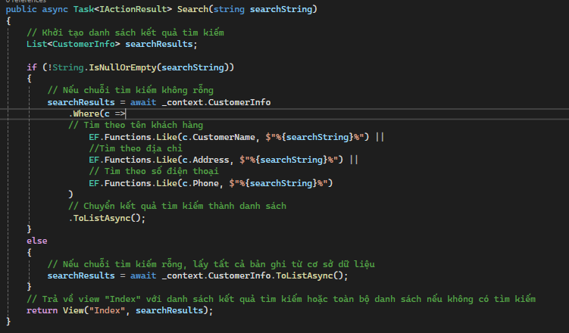

# 2.8. Danh mục SlideShow(Trình chiếu)

**Code class**

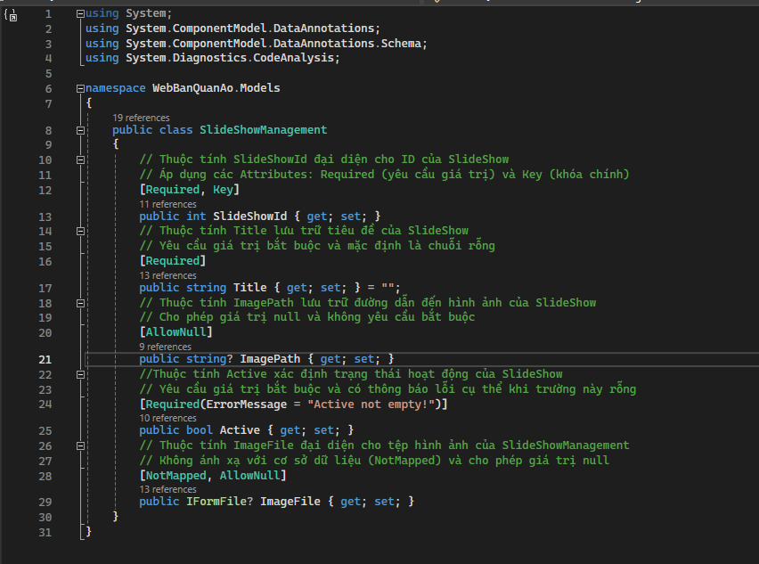

**Giao diện**

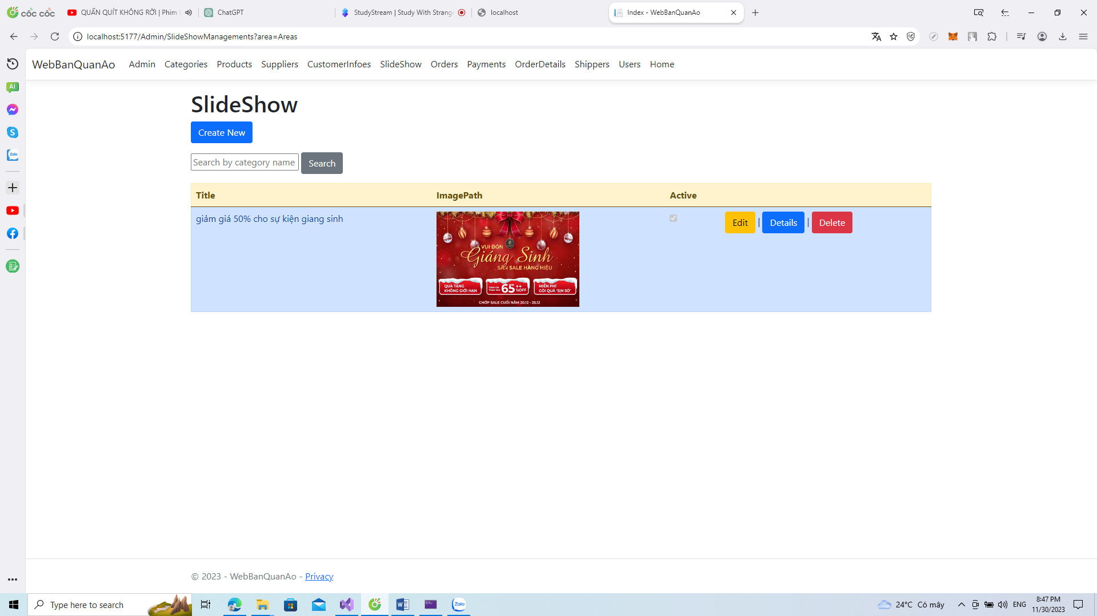

**Code hàm Thêm**

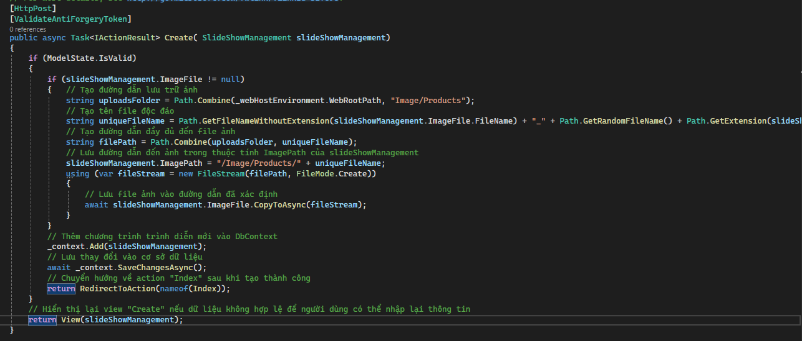

**Code hàm Sửa**

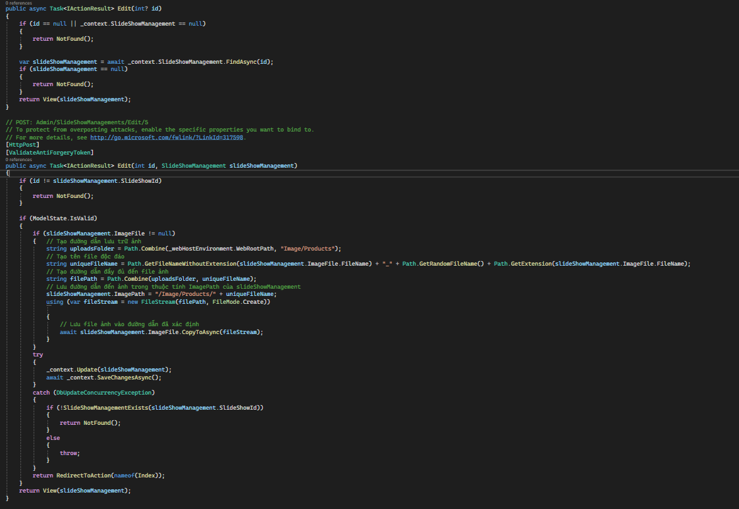

**Code hàm Xóa**

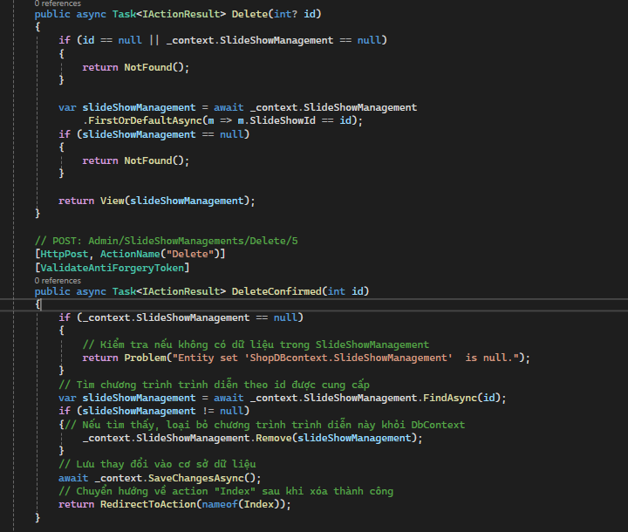

**Code hàm Tìm Kiếm**

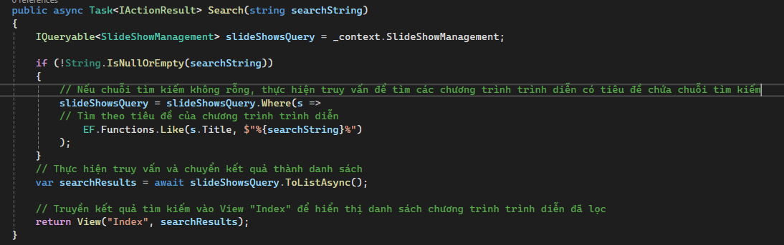

# 2.9. Danh mục Orders(Đơn đặt hàng)

**Code class**

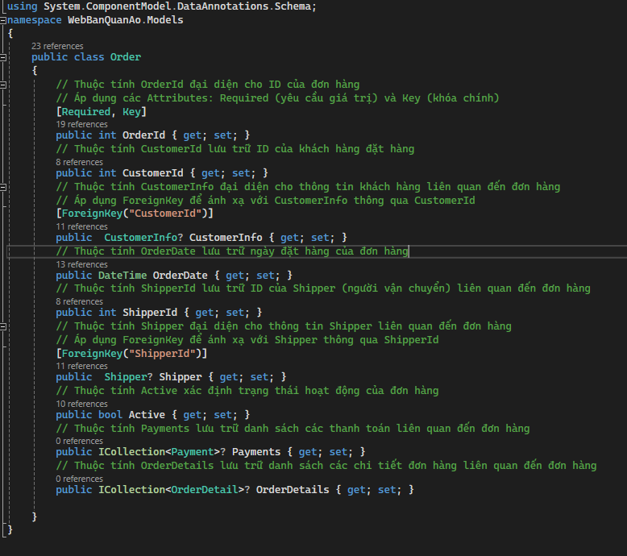

**Giao diện**

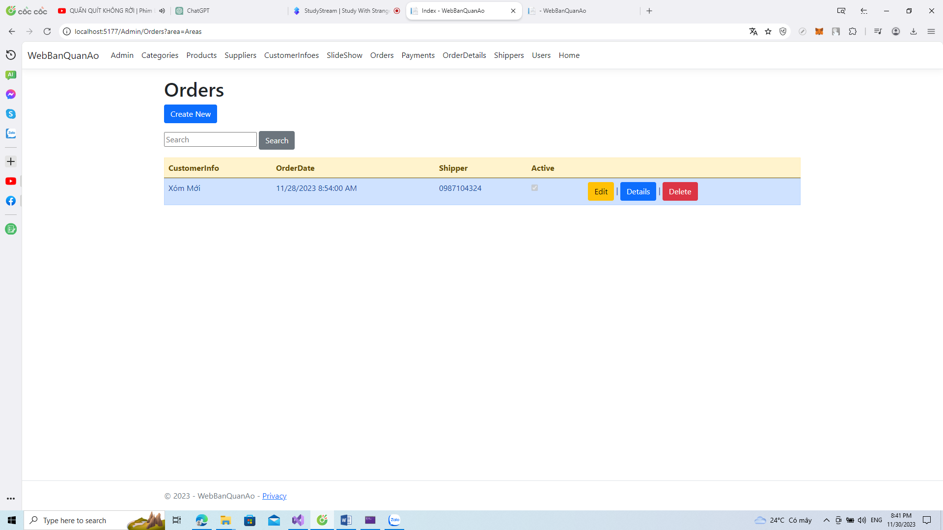

**Code hàm Thêm**

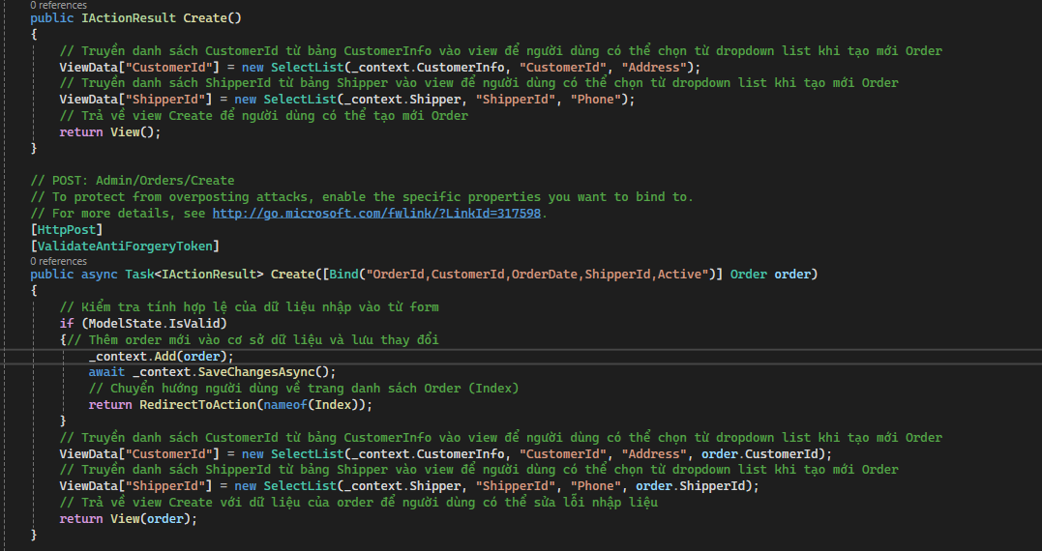

**Code hàm Sửa**

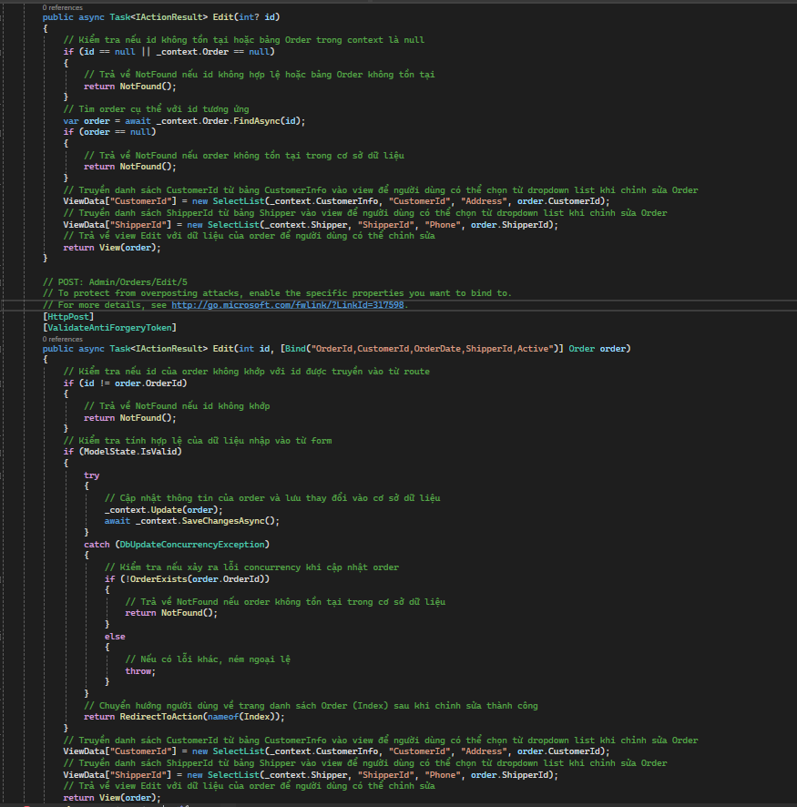

**Code hàm Xóa**

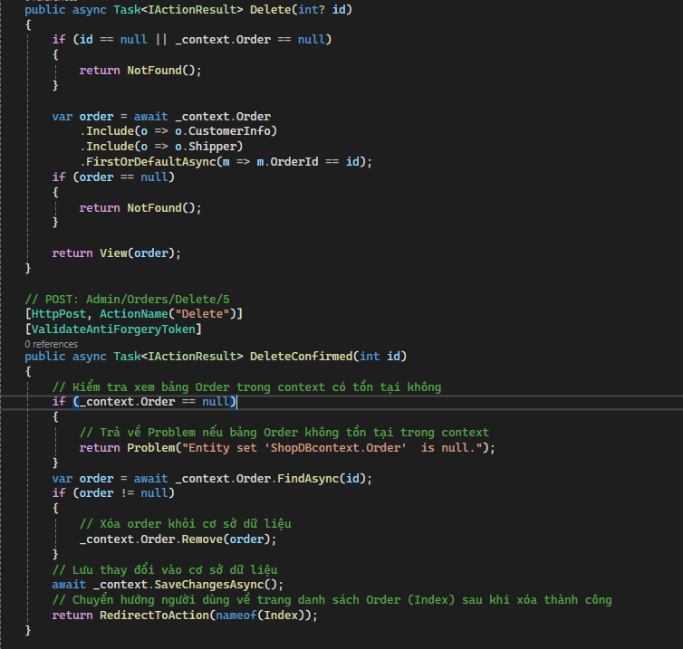

**Code hàm Tìm Kiếm**

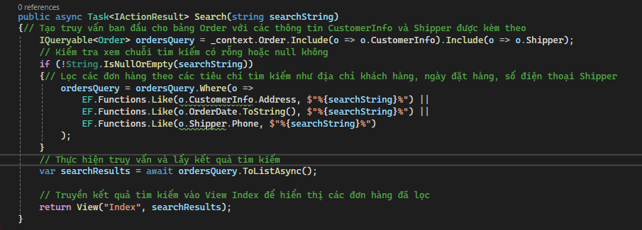

## 2.10. Danh mục Payments(Phương thức thanh toán)

**Code class**

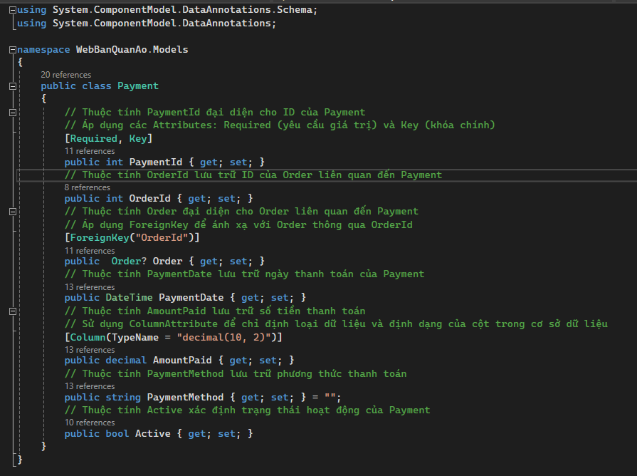

**Giao diện**

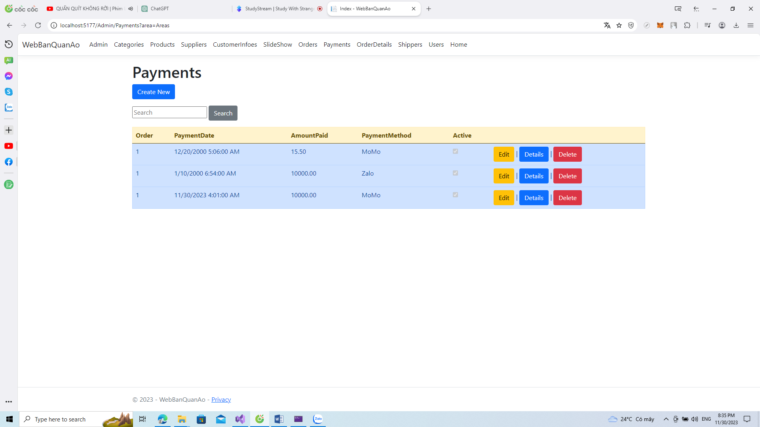

**Code hàm Thêm**

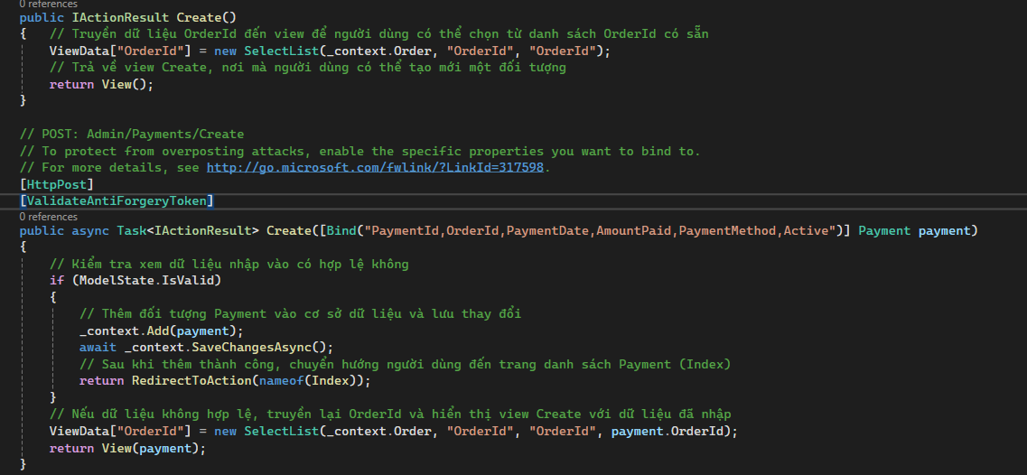

**Code hàm Sửa**

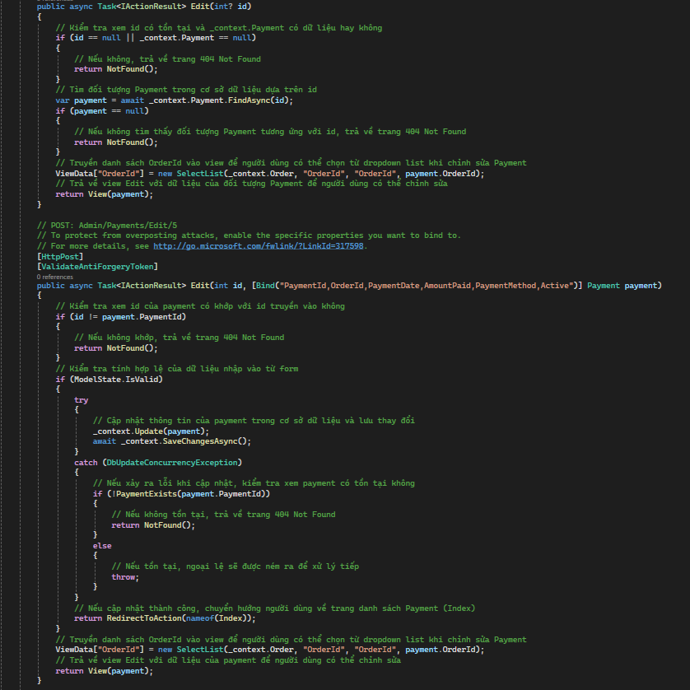

**Code hàm Xóa**

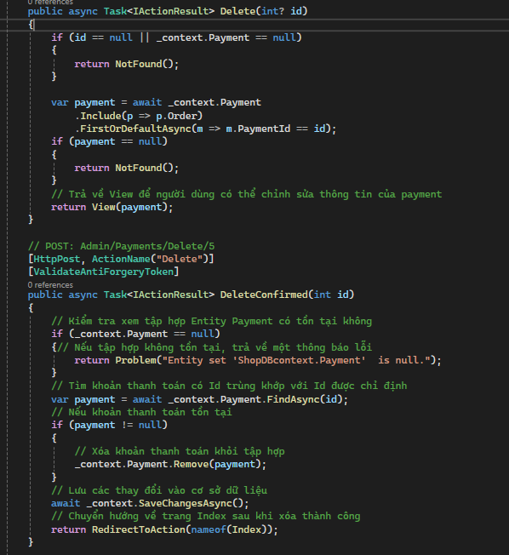

**Code hàm Tìm Kiếm**

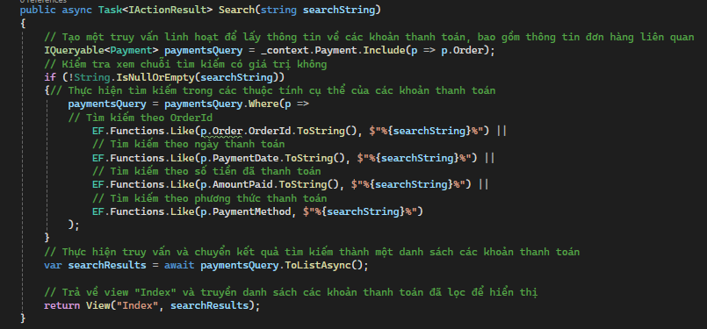

## 2.11. Danh mục OrderDetails(Chi tiết đặt hàng)

**Code class**

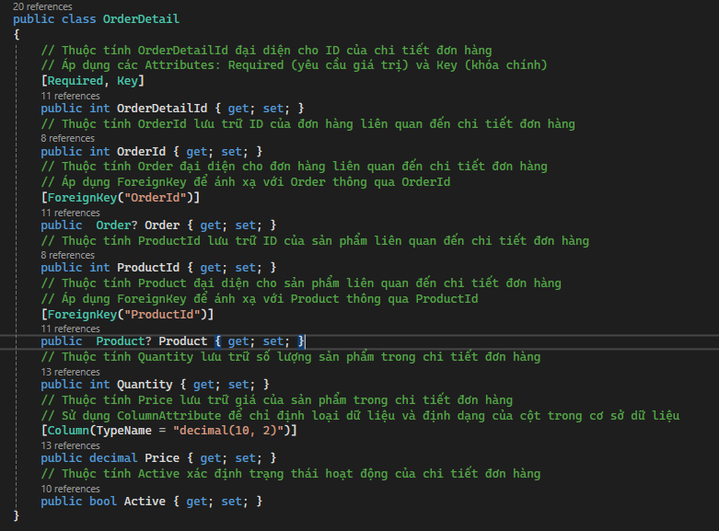

**Giao diện**

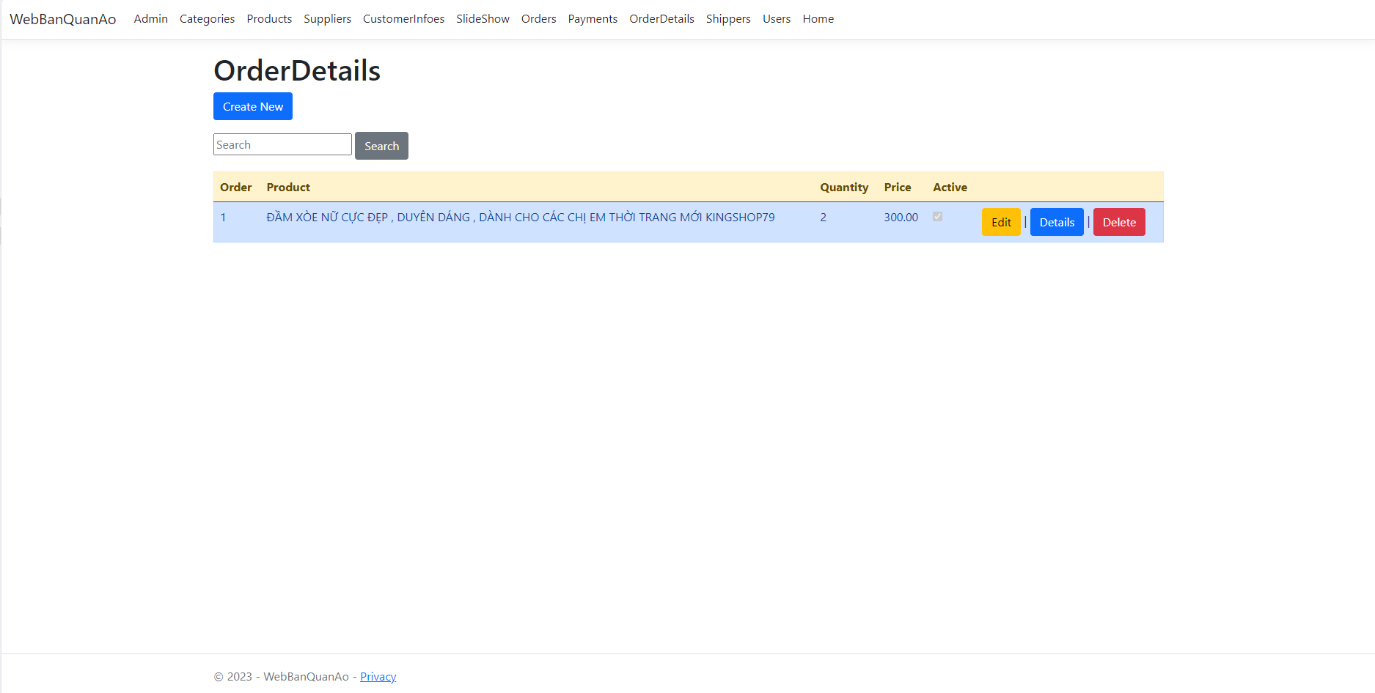

**Code hàm Thêm**

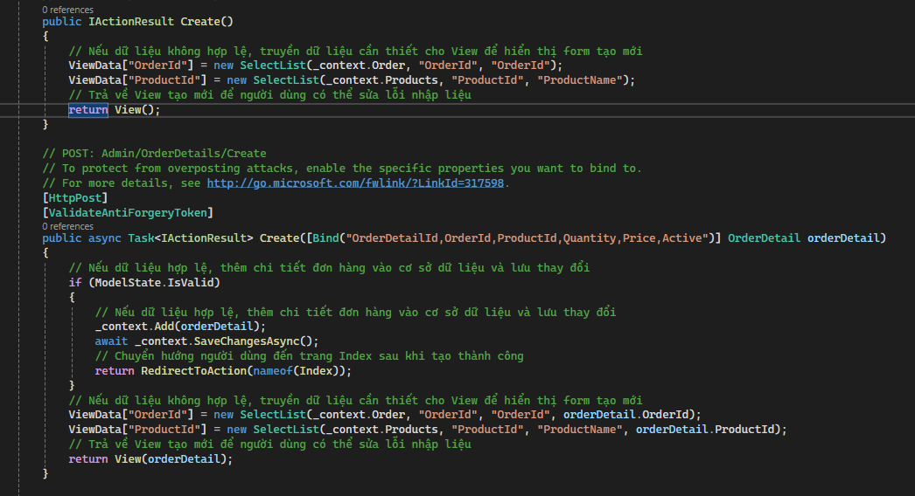

**Code hàm Sửa**

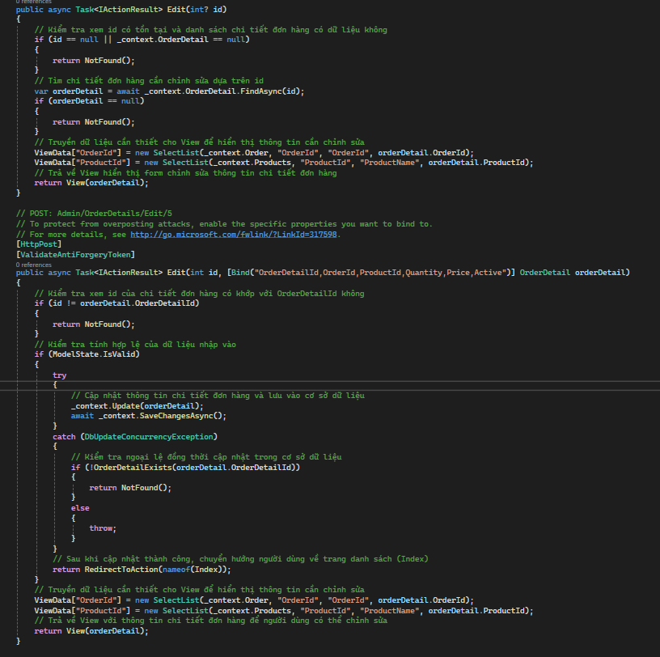

**Code hàm Xóa**

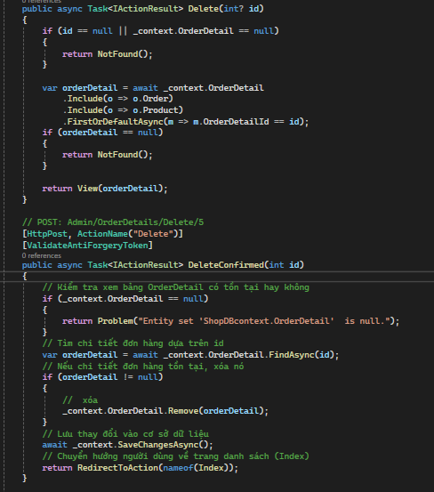

**Code hàm Tìm Kiếm**

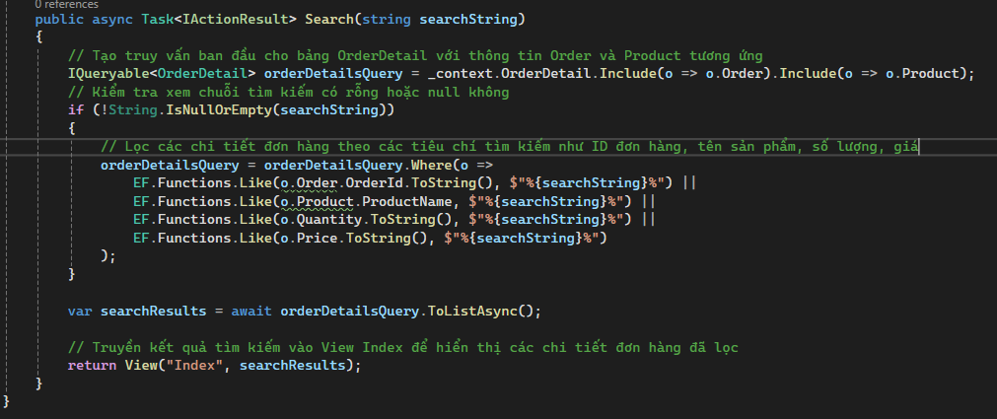

**2.12. Danh mục Shippers**(Người giao hàng)

**Code class**

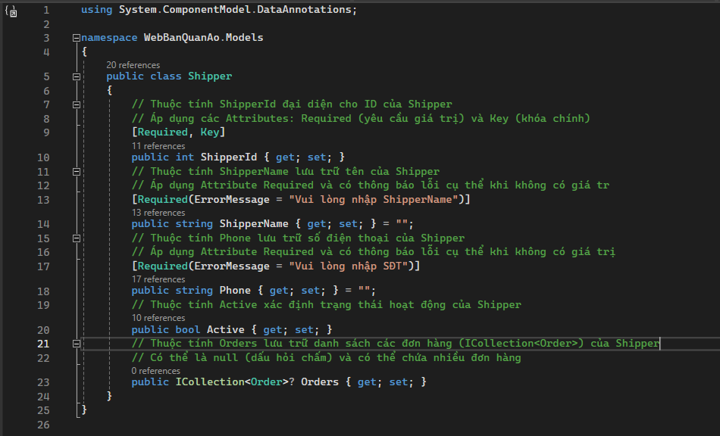

**Giao diện**

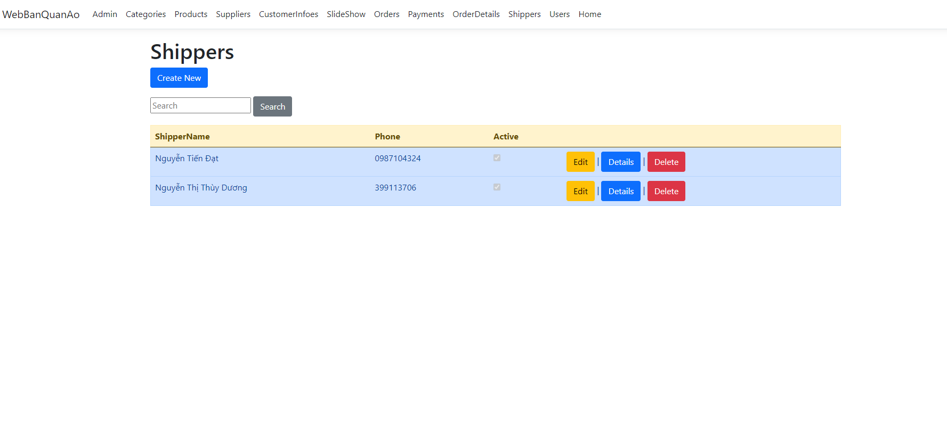

**Code hàm Thêm**

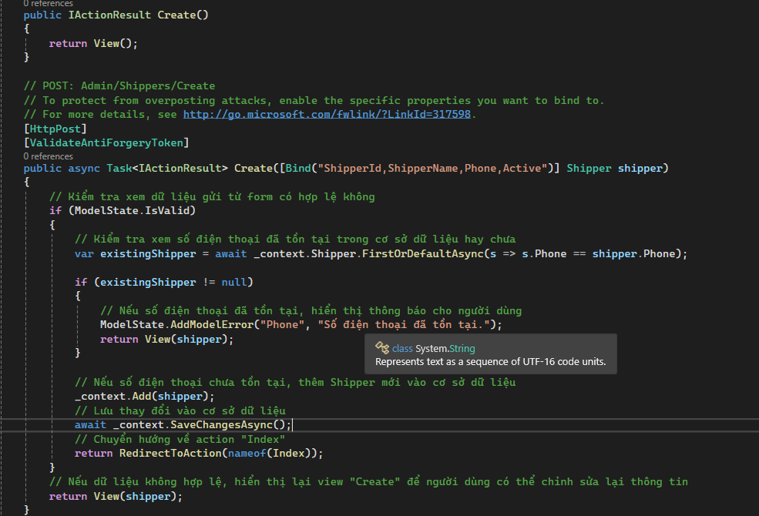

**Code hàm Sửa**

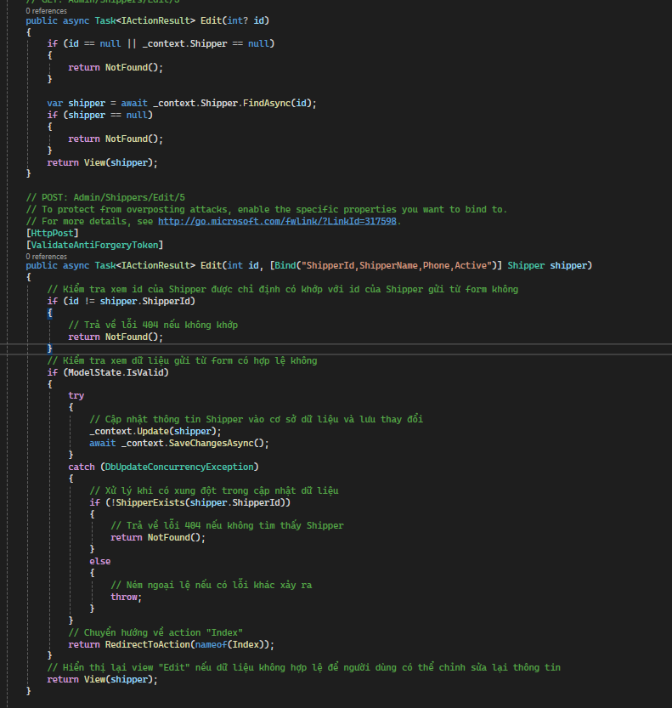

**Code hàm Xóa**

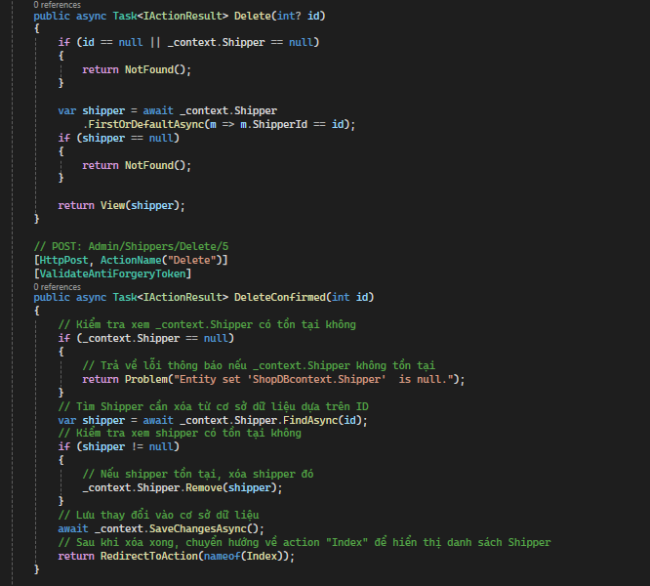

**Code hàm Tìm Kiếm**

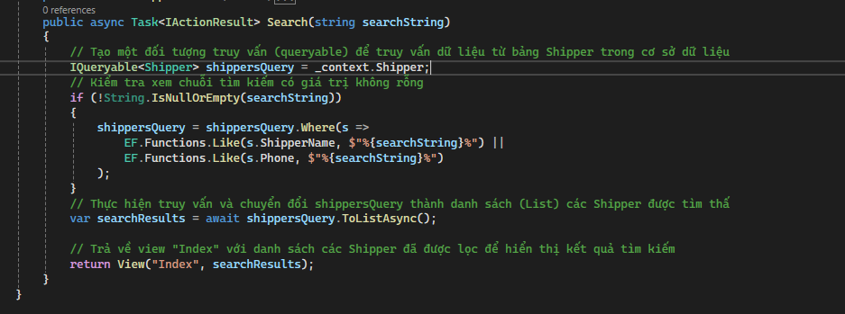

## 2.13. Danh mục Users(Tải khoản người dùng)

**Code class**

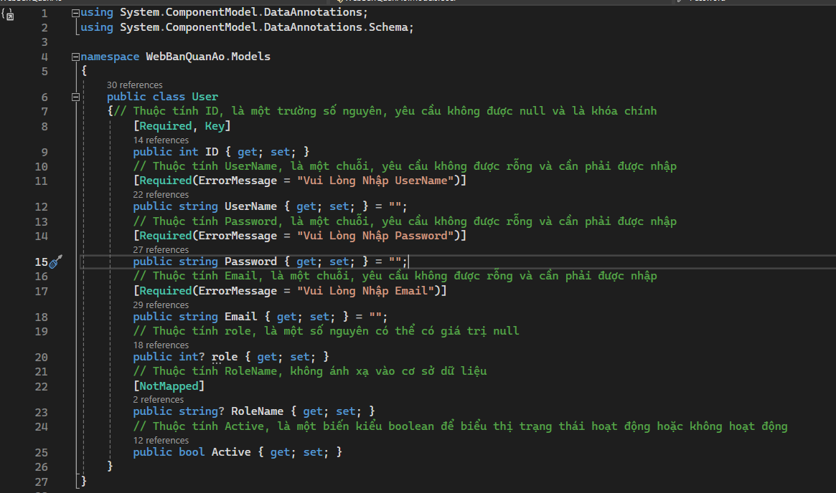

**Giao diện**

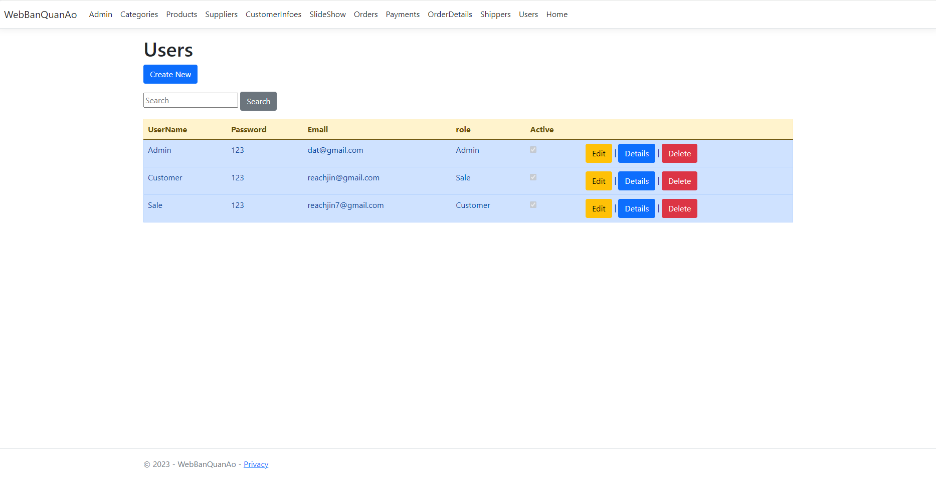

**Code hàm Thêm**

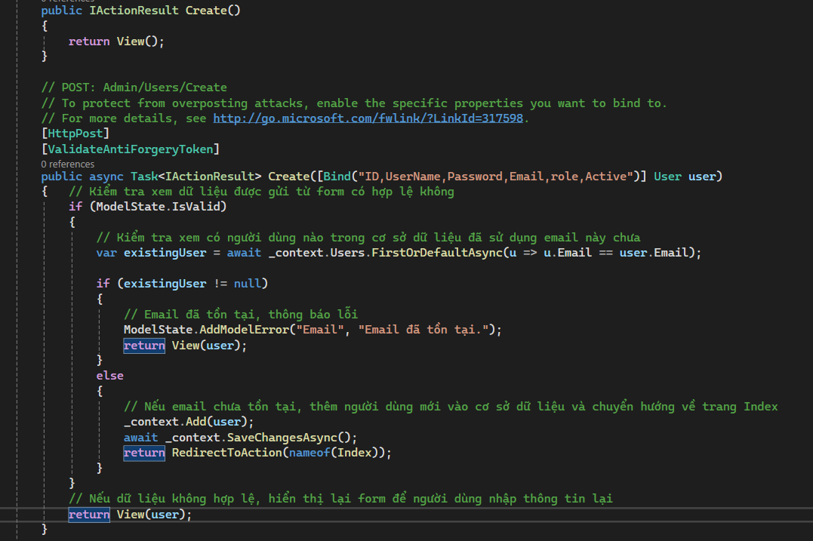

**Code hàm Sửa**

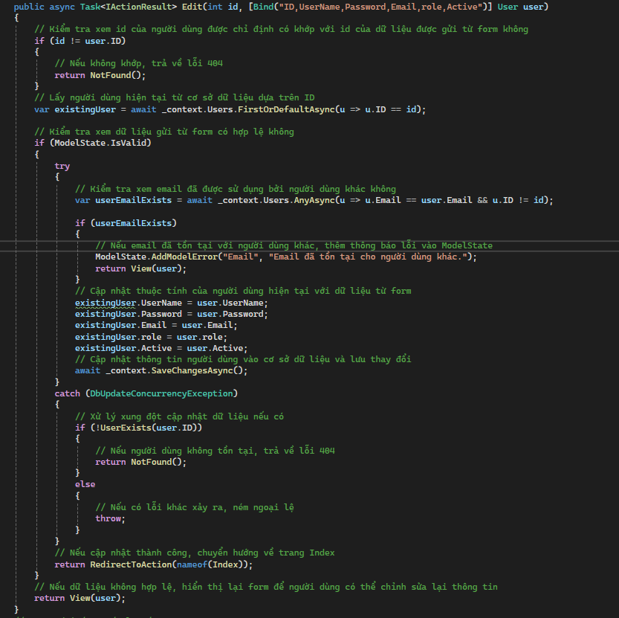

**Code hàm Xóa**

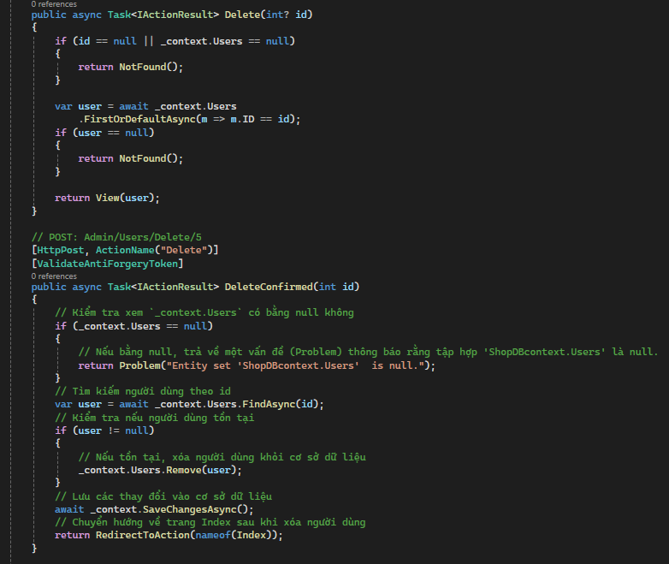

**Code hàm Tìm Kiếm**

